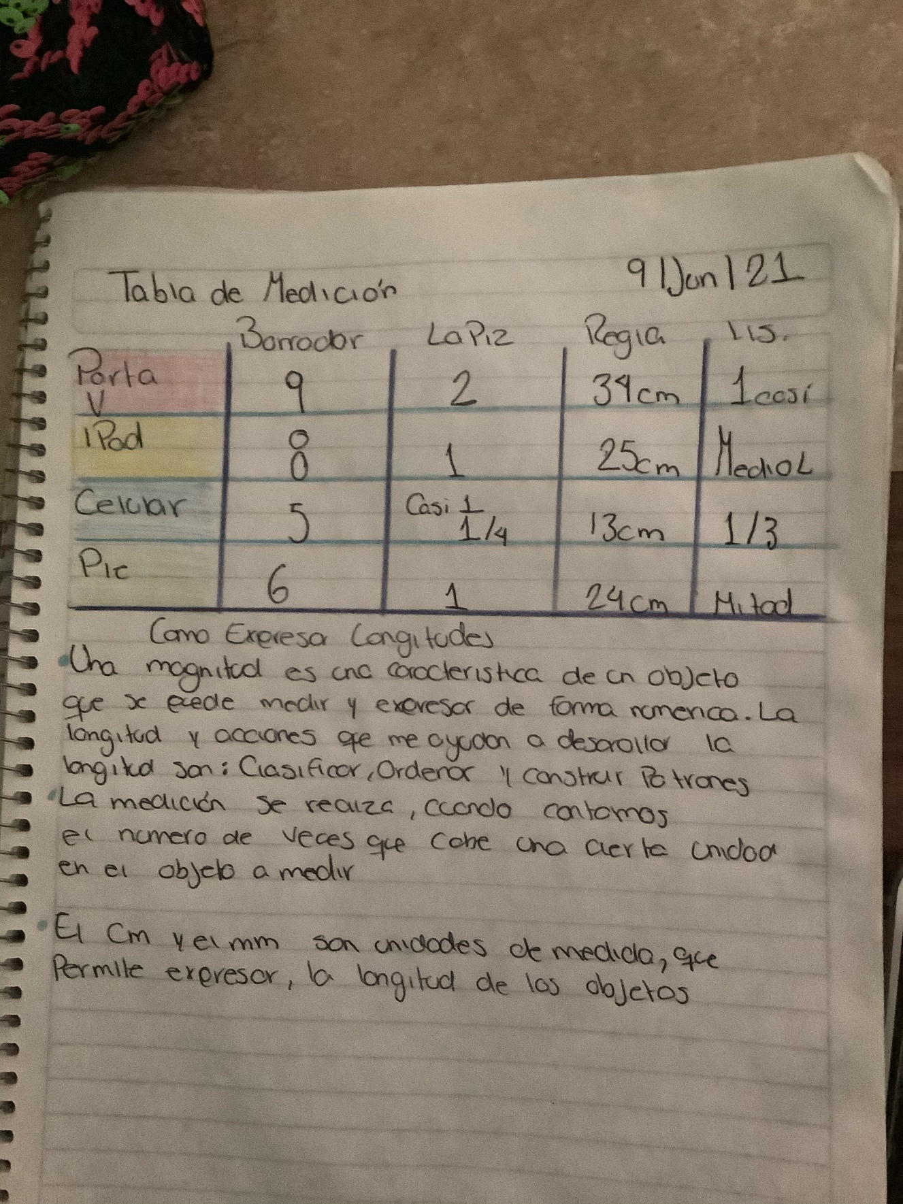En esta clase estuvimos viendo unidades de medida , en este caso fueron un borrador , lápiz , listón u una regla , los utilizamos para medir distintos objetos como nuestro escritorio , nuestro celular y otras cosas , vimos que métodos podríamos aplicar en preescolar a para medir objetos cuando no se cuentan con una regala , al igual que se hizo un dictado .